PERUBAHAN DENSITAS, SUHU DAN SALINITAS AKIBAT BERTAMBAHNYA KEDALAMAN
Survey perubahan densitas, suhu dan salinitas ini dilakukan pada titik-titik koordinat: ST 2: Latitude: 5° 46.830' Longitude: 95° 21.818' pukul 20:40 dalam cruise setelah tsunami 2006, ST 5: Latitude: 5 42.648' Longitude: 95 24.644' pukul 14:40 dalam cruise setelah tsunami 2006, ST 8: Latitude : 05 43.519 N Longitude : 95 21.540 E pukul 12:15 dalam cruise tsunami 2005/ 3 agustus 2005, ST 11: Latitude: 5 39.335' Longitude: 95 17.989' pukul 06:06 dalam cruise setelah tsunami 2006, ST 18: Latitude : 05 39.3257 N Longitude : 95 17.801 E pukul 05:30 dalam cruise tsunami2005 /5 agustus 2005.

- Perubahan Densitas Akibat Bertambahnya Kedalaman
Densitas bervariasi keseimbangan antara penguapan dan presipitasi, serta besarnya pencampuran antara air permukaan dan air di kedalaman. Secara umum, perubahan densitas tidak mempengaruhi proporsi relatif ion-ion utama. Konsentrasi ion-ion berubah dalam proporsi yang sama yaitu rasio ioniknya tetap konstan. Dengan pengecualian, terdapat variasi rasio kalsium dan bikarbonat yang relatif kecil karena keterlibatan unsur tersebut dalam proses biologi dengan rasio kalsium dan bikarbonat pada densitas adalah 0,5% dan 10-20% lebih bar dikedalaman dari pada dalam air permukaan.
Distribusi densitas dalam perairan dapat dilihat melalui stratifikasi densitas secara vertikal dalam kolom perairan dan perbedaan secara horizontal yang disebabkan oleh arus. Distribusi densitas berhubungan dengan karakter arus dan daya tenggelam suatu massa air yang berdensitas tinggi pada lapisan permukaan pada kedalaman tertentu. Densitas air laut tergantung pada suhu dan salinitas serta semua proses yang mengakibatkan berubahnya suhu dan salinitas. Densitas permukaan laut berkurang apabila ada pemanasan, presipitasi, dan aliran sungai, serta dapat meningkat jika terjadi evaporasi dan menurunnya suhu permukaan.
Densitas merupakan salah satu parameter terpenting dalam mempelajari dinamika laut. Perbedaan densitas yang kecil secara horisontal (misalnya akibat perbedaan pemanasan di permukaan) dapat menghasilkan arus laut yang sangat kuat. Oleh karena itu penentuan densitas merupakan hal yang sangat penting dalam oseanografi. Lambang yang digunakan untuk menyatakan densitas adalah ρ (rho).
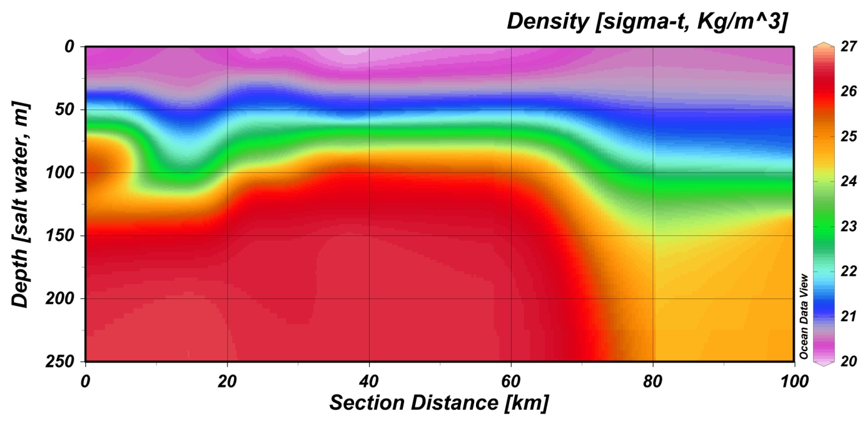
Gambar 1. Profil kedalaman terhadap suhu
Pada profil densitas diatas kita bias melihat densitas semakin besar karena bertambahnya kedalaman. Perubahan ini juga berkaitan erat dengan berkurangnya temperature pada kedalaman lautan. Dimana semakin rendah temperaturenya maka densitas akan semakin meningkat. Selain oleh temperature perubahan ini juga disebabkan oleh salinitas. Semakin rendahnya temperature didalam juga menyebabkan rendahnya salinitas sehingga mengakibatkan densitas menjadi naik. 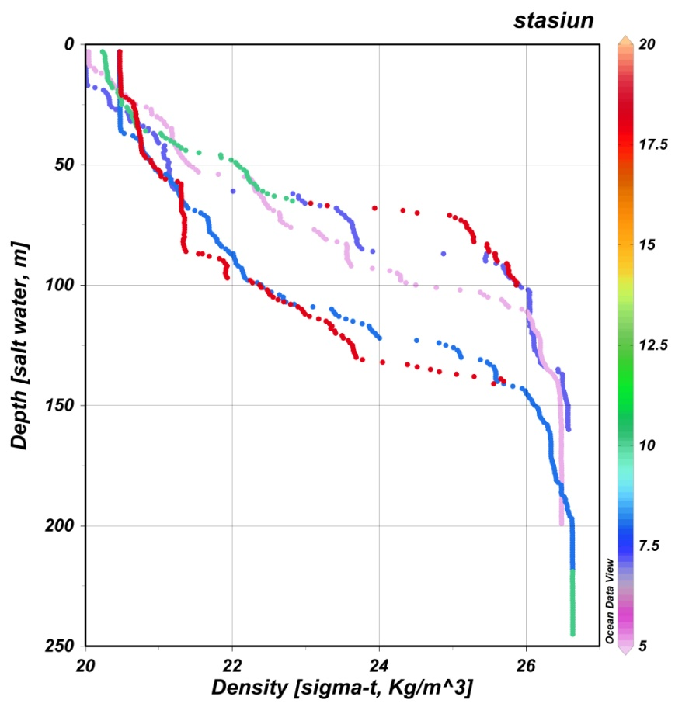
Gambar 2. Grafik kedalaman.
Distribusi densitas dalam perairan dapat dilihat melalui stratifikasi densitas secara vertikal di dalam kolom perairan, dan perbedaan secara horisontal yang disebabkan oleh arus. Distribusi densitas berhubungan dengan karakter arus dan daya tenggelam suatu massa air yang berdensitas tinggi pada lapisan permukaan ke kedalaman tertentu. Densitas air laut tergantung pada suhu dan salinitas serta semua proses yang mengakibatkan berubahnya suhu dan salinitas. Densitas permukaan laut berkurang karena ada pemanasan, presipitasi, run off dari daratan serta meningkat jika terjadi evaporasi dan menurunnya suhu permukaan.
Perubahan densitas dapat disebabkan oleh proses-proses :
- Evaporasi di permukaan laut
- Massa air pada kedalaman < 100 m sangat dipengaruhi oleh angin dan gelombang, sehingga besarnya densitas relatif homogeny
- Di bawah lapisan ini terjadi perubahan temperatur yang cukup besar (Thermocline) dan juga salinitas (Halocline), sehingga menghasilkan pola perubahan densitas yang cukup besar (Pynocline)
- Dibawah Polycline hingga dasar laut mempunyai densitas yang lebih padat
Stabilitas air laut dipengaruhi oleh perbedaan densitasnya, yang disebut dengan Sirkulasi Densitas atau Thermohaline. Perbedaan densitas menyebabkan timbulnya aliran massa air dari laut yang dalam di daerah kutub selatan dan kutub utara ke arah daerah tropik.
- Perubahan Temperature Akibat Bertambahnya Kedalaman
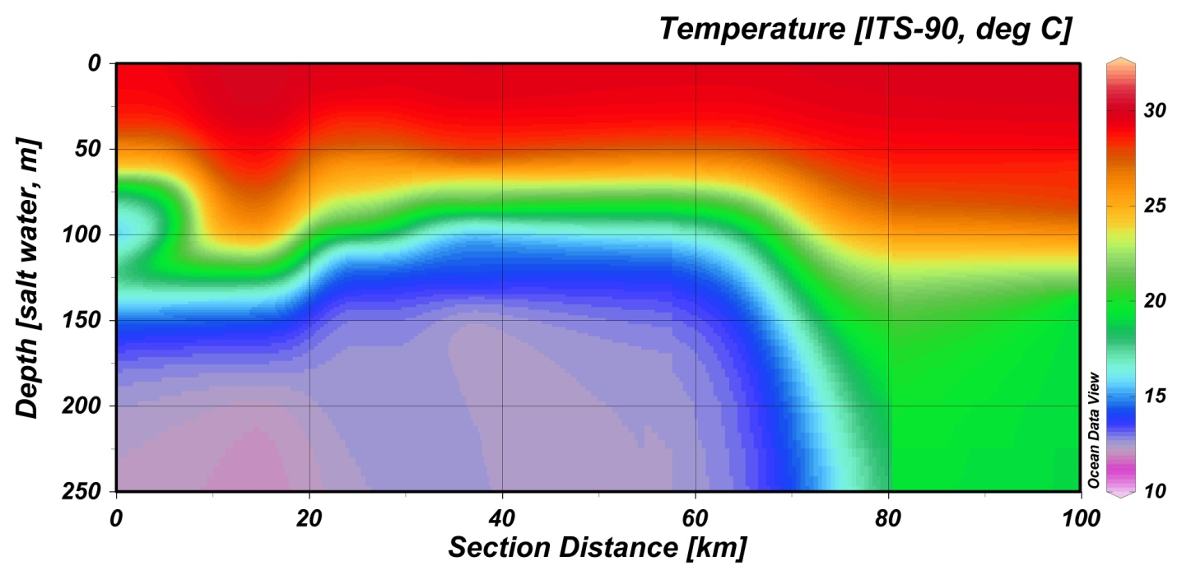
Gambar 3. Profil suhu terhadap kedalaman
Pada profil perubahan suhu akibat perubahan kedalaman tersebut kita bias melihat suhu akan semakin merunun akibat bertambahnya kedalaman. Lapisan dengan warna yang sama pada profil suhu tersebut menandakan lapisan isotermal. Proses isotermal adalah suatu perubahan dari suatu sistem, di mana suhu tetap konstan: T Δ = 0. Ini biasanya terjadi ketika suatu sistem berada dalam kontak dengan reservoir panas luar ( mandi panas ), dan perubahan terjadi perlahan cukup untuk memungkinkan sistem untuk terus-menerus menyesuaikan diri dengan suhu reservoir melalui panas pertukaran.
Suhu menunjukkan derajat panas benda. Mudahnya, semakin tinggi suhu suatu benda, semakin panas benda tersebut. Secara mikroskopis, suhu menunjukkan energi yang dimiliki oleh suatu benda. Suhu yang paling tinggi berada di permukaan. Semakin dalam suatu wilayah perairan maka tekanan menuju dasar akan semakin besar. Hal ini mengakibatkan suhu semakin turun. Salah satu faktorya tidak ada cahaya yang dapat menembus. Faktor yang mempengaruhi suhu permukaan laut adalah letak ketinggian dari permukaan laut (Altituted), intensitas cahaya matahari yang diterima, musim, cuaca, kedalaman air, sirkulasi udara, dan penutupan awan.
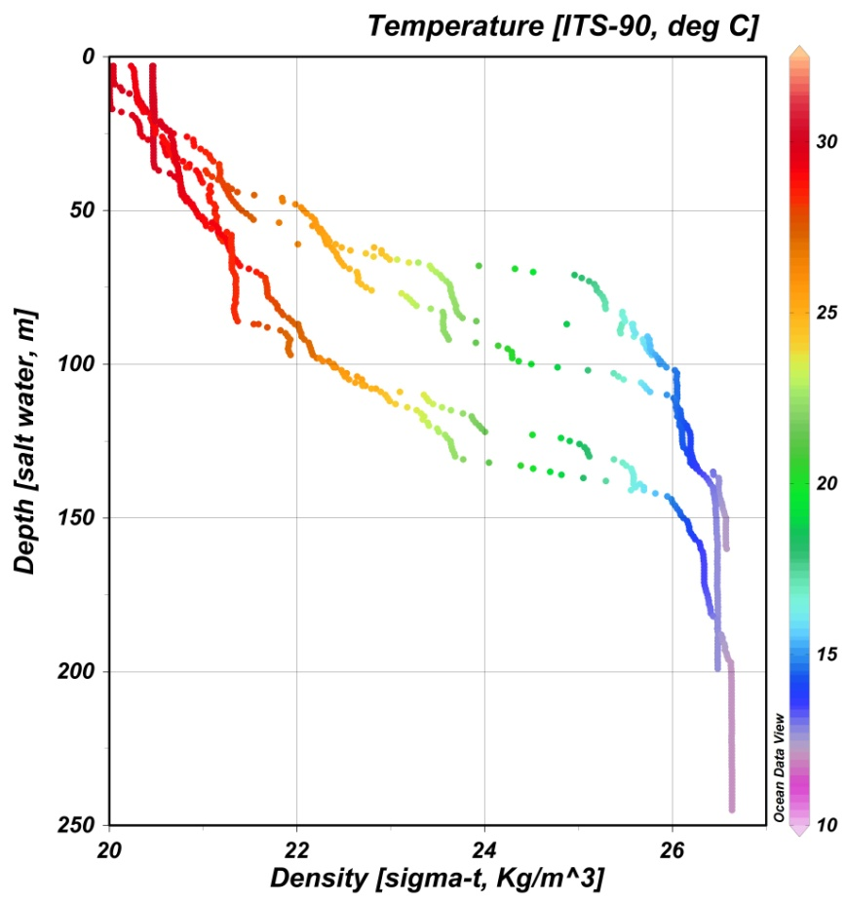
Gambar 4. Grafik hubungan suhu, kedalaman dan densitas.
Suhu menurun secara teratur sesuai dengan kedalaman. Semakin dalam suhu akan semakin rendah atau dingin. Hal ini diakibatkan karena kurangnya intensitas matahari yang masuk kedalam perairan. Pada kedalaman laut dalam suhu air relatif konstan dan berkisar. Suhu mengalami perubahan secara perlahan-lahan dari daerah pantai menuju laut lepas. Umumnya suhu di pantai lebih tinggi dari daerah laut karena daratan lebih mudah menyerap panas matahari sedangkan laut tidak mudah mengubah suhu bila suhu lingkungan tidak berubah. Di daerah lepas pantai suhunya rendah dan stabil. Lapisan permukaan cenderung hangat, hal ini dikarenakan sinar matahari yang banyak diserap oleh permukaan. Sedangkan pada kedalaman terjadi termoklin suhu turun secara mendadak yang membentuk sebuah kurva dengan lereng yang tajam.
Lapisan pada profil suhu lautan dapat dibedakan menjadi tiga:
- Well-mixed surface layer (10- 500 m) merupakan lapisan yang hangat di bagian teratas dimana pada lapisan ini gradient suhu berubah secara perlahan. Lapisan ini juga biasa disebut lapisan epilimnion.
- Thermocline, lapisan transisi (500 - 1000 m) merupakan lapisan dimana gradient suhu berubah secara cepat sehingga terjadi perubahan suhu yang sangat mencolok. Pada lapisan termoklin ini memiliki ciri gradien suhu yaitu perubahan suhu terhadap kedalaman sebesar 0.1ºC untuk setiap pertambahan kedalaman satu meter.
- Deep layer (lapisan yang relatif homogen dan dingin (> 1000 m) merupakan lapisan terbawah yaitu lapisan dimana suhu air rendah bahkan relative konstan yaitu sebesar 4ºC. Lapisan ini juga biasa disebut lapisan hipilimnion.

- Perubahan Salinitas Akibat Bertambahnya Kedalaman
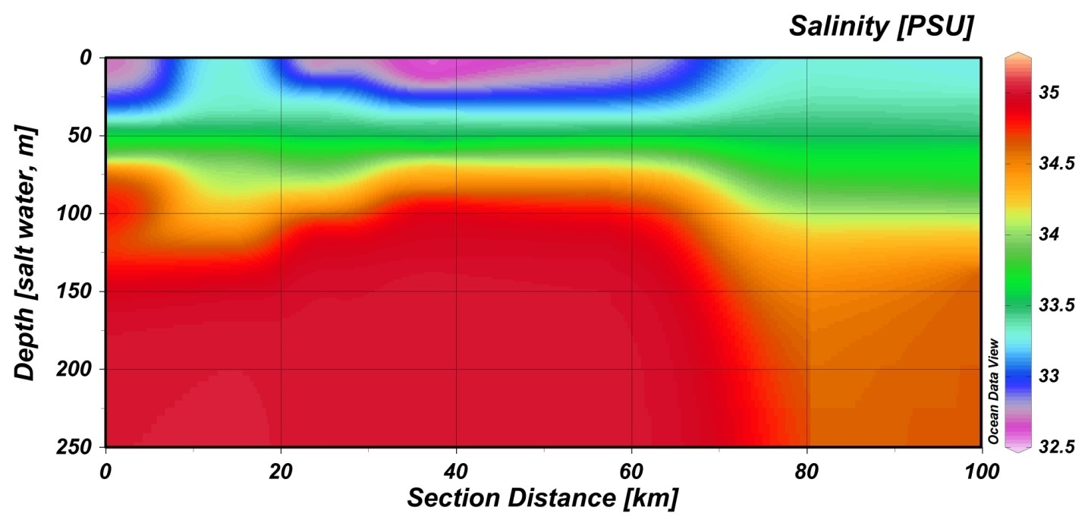
Gambar 5. Perubahan salinitas akibat bertambahnya kedalaman.
Profil perubahan salinitas diatas kita bisa melihat bahwa salinitas dipermukaan cenderung lebih rendah daripada salinitas pada kedalam 250 m. hal tersebut dipengaruhi oleh beberapa faktor.
- Penguapan, makin besar tingkat penguapan air laut di suatu wilayah, maka salinitasnya tinggi dan sebaliknya pada daerah yang rendah tingkat penguapan air lautnya, maka daerah itu rendah kadar garamnya.
- Curah hujan, makin besar/banyak curah hujan di suatu wilayah laut maka salinitas air laut itu akan rendah dan sebaliknya makin sedikit/kecil curah hujan yang turun salinitas akan tinggi.
- Banyak sedikitnya sungai yang bermuara di laut tersebut, makin banyak sungai yang bermuara ke laut tersebut maka salinitas laut tersebut akan rendah, dan sebaliknya makin sedikit sungai yang bermuara ke laut tersebut maka salinitasnya akan tinggi.
Salinitas didefinisikan sebagai jumlah garam dalam gram yang terkandung dalam satu kilogram air laut dimana iodin dan bromin digantikan nilainya oleh klorin, semua karbonat diubah menjadi oksida dan semua bahan organik teroksidasi dengan sempurna. Salinitas akan mempengaruhi densitas, kelarutan gas, tekanan osmotik dan ionik air. Semakin tinggi salinitas, maka tekanan osmotik air akan semakin tinggi pula. Salinitas merupakan parameter kimia yang penting di laut dan menjadi faktor pembatas karena hampir semua organisme di laut hanya dapat hidup pada daerah yang perubahan salinitasnya sangat kecil, walaupun ada organisme laut yang mampu bertolerasi terhadap perubahan salinitas yang tinggi.
Salinitas di perairan samudera berkisar antara 34º/_{oo} sampai 35 º/_{oo}. Di perairan Indonesia yang termasuk iklim tropis, salinitas meningkat dari arah barat ke timur dengan kisaran antara 30-35 º/_{oo.}
Pola distribusi vertikal menurut Ross (1970) dalam Rosmawati (2004), sebaran menegak salinitas dibagi menjadi 3 lapisan yaitu lapisan tercampur dengan ketebalan antara 50-100 m dimana salinitas hampir homogen , lapisan haloklin yaitu lapisan dengan perubahan sangat besar dengan bertambahnya kedalaman 600-1000 m dimana lapisan tersebut dengan tegas memberikan nilai salinitas minimum. Adapun sebaran horizontal salinitas di lautan diketahui bahwa semakin ke arah lintang tinggi maka salinitas akan semakin tinggi. Dengan kata lain salinitas lautan tropis lebih rendah dibanding dengan salinitas di lautan subtropis.

